Dato/Date
2020-01-20

Funktionsbaseret produktbeskrivelse af HIT-HY 200 til offentlige udbudsmaterialer / EU udbud

I forbindelse med udbud hvori der ikke specifikt må angives produktnavn og ej heller angives ”som produktnavn”, har Hilti udarbejdet funktionsbaserede produktbeskrivelser, hvortil feedback altid er meget velkomment.

HIT-HY 200
https://www.hilti.dk/ankre-og-dybler/kemiske-ankre---injektion/r4803

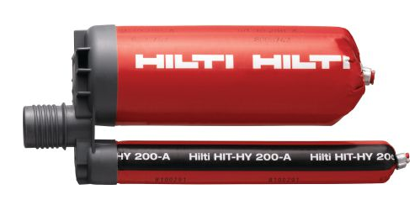

Indlimning af fastgørelser [med HIT-HY 200]
Ved indlimning af fastgørelser i beton skal klæbemørtlen være ETA vurderet iht. ETAG 001 option 1 til design iht. EOTA teknisk rapport TR029. Produktet skal endvidere være CE-mærket.
Klæbemasse anvendes sammen med ankre angivet i ETA – er dette ikke tilfældet skal der kunne fremvises 3.1 certifikat på gevindstang.

Ankre skal leveres i kvalitet
- Styrkeklasse 5.8, Elforzinket/Varmforzinket
- Styrkeklasse 8.8, Elforzinket/Varmforzinket
- Rustfri styrkeklasse A4-70 ≤ M24
- Rustfri styrkeklasse A4-50 M27 – M30
- HCR stål, høj korrosionsresistent stål, Materiale nummer 1.4529 eller 1.4565

Med mindre andet er nævnt i tegningsmaterialet

Klæbemørtel må af arbejds- og miljøhensyn ikke indeholde styren eller isocyanater. ETA vurderingen skal indeholde mulighed for støvfri boring og rengøring af borehuller, der skal anvendes hvis muligt.

HILTI kommentarer
Sættedybder og/eller regningsmæssige belastninger, betonstyrker og andre forudsætninger der er nødvendige for entreprenørens design, bør anføres tegningsmaterialet.

Ønsket stålkvalitet og krav til overfladebehandling kan alternativt påføres tegningsmaterialet

HCR er en legering med højt molybdænindhold, velegnet til tuneller, svømmehaller og andre højkorrosive miljøer

Kontakt Hilti og hør nærmere om støvfri rengøring af borehuller

Profis Anchor designsoftware kan downloades via produktsiden, se her

Montageanvisninger bør være tilgængelig på sprog som montøren behersker. For montageanvisninger på andre sprog end de nævnte, kontakt Hilti.

Fastgørelsens bæreevne og kvalitet skal eftervises og dokumenteres iht. TR029, f.eks. vha. software fra leverandøren.

Produktet findes som digitalt objekt for anvendelse i BIM modeller.

Montageanvisning skal være tilgængelig i alle produktforpakninger samt på producentens
hjemmeside. Anvisningen skal være tilgængelig på dansk, engelsk, tysk og polsk

